levan cagareli
parateqstis mxatvruli daniSnuleba
arno Smitis romanSi saRamo oqros SaravandediT

zogadi cnobebi romanis Sesaxeb

saRamo oqros SaravandediT tiposkriptis saxiT gamoica 1975 w. igi arqiteqtonikurad moicavs sam dRes, romelTagan pirvelSi oTxi scenaa, meoresa da mesameSi – rva-rva. scenebi iyofa ufro mcire erTeulebad – suraTebad. sul nawarmoebSi gamoiyofa 55 suraTi. moqmedeba viTardeba sofel klapendorf el.-Si. moqmedebis dro moicavs 1974 wlis oqtombris sam Tbil dRes (1-dan 4 oqtombramde). moqmedi pirebi SeiZleba gavyoT or ZiriTad jgufad: saxlis mobinadreni da hipebis jgufi. moqmedebis RerZs qmnis hipebis Casvla klapendorfSi, maTi cxovreba iq sami dRis ganmavlobaSi da maTi gamgzavreba iqidan mesame dRes. am drois ganmavlobaSi sagrZnoblad icvleba saxlis mobinadreTa Semadgenloba. Tavdapirvelad saxlSi cxovrobda sami asakovani mamakaci – maiori oigen forbaxi – yofili artileristi, wvivmokveTili, 56 wlis; egon olmersi – 70 wlis pensioneri, yofili biblioTekari; mwerali aleqsandre otokar glezeri, metsaxelad – a&o – guliT avadmyofi, 60 wlis; da sami qali – grete forbaxi (dab. olmersi) – maioris meuRle da olmersis da, 45 wlis; martina – maiorisa da misi meuRlis Svilobili, 15 wlis; da asta raihelti – diasaxlisi, 58 wlis. mamakacebs akavSirebT maTi gataceba XVIII-XIX saukuneebis literaturiT. maiori forbaxi aRmerTebs miviwyebul mweral haklenders da yovel cxovrebiseul faqtsa Tu movlenas swored mas ukavSirebs. olmersi agrovebs (metwilad erotikuli xasiaTis) iSviaTobebs. xolo a&o rogorc kulturuli tradiciis didi qomagi sevdanarevi skeptikurobiT adevnebs Tvalyurs kulturis ganadgurebas. gretasa da astas ki – mxolod uxeSi materialuri (seqsualuri) interesebi amoZravebT, ris gamoc isini gamudmebiT dascinian moxucebs.
saxlis mobinadreebs upirispirdeba axalgazrda adamianebis jgufi. isini tasmaniisken miemarTebian, sadac amqveyniuri samoTxis mowyobas apireben. gzad ki klapendorfSi, sami moxucis saxlis gverdiT, Tivis zvinze SeCerdebian. jgufi Sedgeba SiSveli hipebisa da mawanwalebisgan, romelTagan wignSi oTxi personaJi gamoiyofa. esaa jgufis beladi – an’ev’i (Ann’Ev’), 20 wlis gogona, yofili studenti luqsemburgidan, romelic terasaze, kasrSi daidebs binas, radgan saxlebSi cxovreba ar uyvars; ‘nabiWvari marveni’ (‘Bastard Marwenne’, BM), 26 wlis zorba da Ronieri axalgazrda; misi Tanamgzavri – xumara literatori egi, 28 wlis; da babilonia – 11 wlis, “mravalgzis ‘qvrivi’”. an’ev’i guliT avadmyofia a&os msgavsad da am ukanasknelTan sxva Tvisebebic akavSirebs. maTi siyvarulis ambavi romanis erT-erTi umniSvnelovanesi motivia.
nawarmoebis moqmedeba mokled ase SeiZleba gadmoices:
I dRe: martinasa da an’ev’is gaseirneba tbasTan. yvela erTad televizorTan. saubari haklenderis Sesaxeb. martinasa da an’ev’is banaoba tbaSi RamiT.
II dRe: sauzme. martina midis skolaSi. saubari sam moxucs Soris. an’ev’is gaseirneba bosxis naxatSi. martinas dabruneba skolidan. erToblivi banaoba tbaSi. hipebis jgufi Camodis. saubrebi moxucebs Soris. saubrebi an’ev’sa da martinas Soris. olmersi yveba Tavisi axalgazrdobis Sesaxeb. an’ev’is gaoreba. orgiasturi scena gretas, nabiWvari marvenis, astasa da egis monawileobiT.
III dRe: martina da an’ev’i kenkris mokrefisas. stumrad modian martinas megobrebi – abelheni da fridolina. isini erTad “ixedebian sarkeSi”. martini modis velosipediT. a&o yveba Tavisi bavSvobis Sesaxeb. martina da an’ev’i SxapSi. martins moaqvs Tavisi nawerebi (farosi). moxucebi kiTxuloben faross. qorwili da Cxubi. oqros aRmoCena ezoSi. a&osa da an’ev’is mogzauroba Rrublebis kunZulze. qariani Rame da gundis gamgzavreba klapendorfidan.
ganTiadi. qari da wvima. oigeni da a&o martoni terasaze.
meore dRes tbaSi banaobis dros ikveTeba moqmed pirTa axali konstelacia. vizualurad es or svetad gayofili gverdis saxiT xorcieldeba: marcxena svetSi yuradReba mimarTulia martinas, an’ev’isa da sami moxucisken, xolo marjvena sveti gretas, astas, marvenisa da egis moqmedebebsa da gamonaTqvamebs gadmoscems. moqmed pirTa amgvari konstelacia aaSkaravebs nawarmoebSi ori sapirispiro (ideologiuri) polusis arsebobas. erTi mxriv, esaa dasavluri kulturis mcvelTa jgufi, romelsac warmoadgenen samo moxuci, miTosuri an’ev’i da martina rogorc momavali mwerlis – martinis Seyvarebuli, meore mxriv ki – naxevrad barbarosuli xrovis wevrebi, romlebsac kulturis araferi gaegebaT. am or jgufs Soris kontrasts aZlierebs platonuri siyvaruli an’ev’sa da a&os Soris, romelsac mawanwalebis orgiastuli qceva upirispirdeba. saxlis macxovreblebs Soris ganxeTqileba sabolood aSkaravdeba, rodesac greta, asta da olmersi hipebis jgufTan erTad datoveben klapendorfs aRTqmuli qveynis saZieblad da TavianTi daTrgunuli moTxovnilebebis dasakmayofileblad. maT nacvlad moxucebTan dasaxldeba martini dedasTan erTad, raTa moxucma a&om igi mwerlad aRzardos.
aseTi sasikeTo dasasrulis miuxedavad romani pesimisturia. amas ganapirobebs esqatologiuri ganwyoba, romelic laitmotivebis meSveobiT vrceldeba mTel teqstSi (lorenci 1986). romanSi gvxvdeba Tanadrouli kulturisa da sazogadoebis mwvave kritikac (igi gansakuTrebiT mkafioa moxucebis mier axali ambebisa da axalgazrdebis qcevis ganxilvisas). amitomac miiCneven arno Smitis am ukanasknel dasrulebul nawarmoebs epoqalur romanad.
amasTan, esaa romani, romlis erT-erTi ZiriTadi Temaa dro. moqmed pirTa saxelTa simbolika mianiSnebs garkveul dialeqtikaze droiTsa da drosmiRmier samyaroebs Soris (reemcma 1995:211). glezeris metsaxelSi – a&o amoikiTxeba dasawyisi da dasasruli (alfa da omega), anu droiTi, xiluli samyaro, xolo saxelSi – an’ev’ JRers maradisoba, drosmiRmieri, uxilavi samyaro. moqmed pirTa saxelebis interpretaciisas mkvlevrebi dauSvebeli biografizmSi iWrebian: egon olmerssa da oigen forbaxSi alter ego-s akustikur variaciebs amCneven, an’ev’Si ki avtoris satrfos – hane vulfis saxelis amokiTxvas cdiloben (reemcma 1995:223-224). amgvari biografizmi savarudod gamoiwvia iman, rom a&os mogonebebi hamburgSi gatarebuli bavSvobis Sesaxeb, olmersis monaTxrobi laubansa da giorlicSi gatarebuli axalgazrdobis wlebis Sesaxeb da forbaxis jariskaculi cxovrebis amsaxveli ambebi zustad asaxavs arno Smitis biografiul faqtebs, romlebic mogvianebiT ucvlelad Sevida ara-fiqcionalur wignSi erTi klasis portreti. amis miuxedavad, ar gvaqvs araviTari safuZveli imisTvis, rom romani avtoris avtobiografiad miviCnioT, radgan: 1. biografiuli detalebi fiqcionalur konteqstSia CarTuli da teqstis Setyobinebis Sesabamis semantikul funqcias asrulebs; da 2. arno Smitis avtobiografiuli “mogonebebis” faqtobrivi Rirebuleba erTob saeWvoa, Tu gaviTvaliswinebT mis swrafvas TviTinscenirebisken. amrigad, winamdebare naSromSi sruliad ugulebelyofili iqneba calkeuli pasaJebisa da avtoris biografiuli detalebis Sesabamisobis sakiTxi; Cveni yuradRebis centrSi moeqceva am pasaJebis mxatvruli daniSnuleba da maTi mimarTeba teqstis imanentur elementebTan.
mocemuli qveTavis dasasrul oriode sityviT unda SevexoT romanis formalur Taviseburebebs. saRamo oqros SaravandediT dialoguri romania. igi waagavs dramas grZeli sasceno miTiTebebiT. magram Tu davakvirdebiT, aRmoCndeba, rom aRniSnul miTiTebebSi mkafiod ‘ismis’ auqtoruli mTxroblis xma da gamoiyeneba fokalizaciis sxvadasxva SesaZleblobani. swored es auqtoruli xma aqcevs nawarmoebs romanad (frenceli 1995).

parateqstis Taviseburebebi romanSi saRamo oqros SaravandediT

parateqstSi ikveTeba romanis struqturuli da naratiuli Taviseburebebi. moipoveba Semdegi saxis parateqstebi: saTauri (Abend mit Goldrand), Janrobrivi miTiTeba (“eine MärchenPosse” – “zRapruli farsi”), qvesaTauri (“55 Bilder aus der Lä/Endlichkeit für Gönner der Verschreibk/Kunst” – “55 suraTi sofluri/sasruli cxovrebidan etimistikis keTilismyofelTaTvis”), epigrafi (satitulo gverdze, TiToeuli dRis win da XVIII scenis win), moqmed pirTa nusxa, Sualeduri saTaurebi da sarCevi. aRniSnuli parateqstobrivi elementebi asrulebs ara mxolod erTgvari “zRurblis” (Jeneti 1989:10) funqcias, romelmac mkiTxveli mxatvrul samyaroSi unda gadaiyvanos da misi molodinis horizonti aagos, aramed isini awvdian recipients informacias teqstis struqturis Sesaxeb. ganvixiloT TiToeuli maTgani.
saTauri aRsaniSanvia imiT, rom masSi garkveuli winareteqsti amoikiTxeba. cneba saRamo oqros SaravandediT gvxvdeba Jan pol rihteris nawarmoebSi biografiuli xalisobani (Biographische Belustigungen; arenti 1995:336) da edgar alan pos leqsSi mZinare qali, romelic arno Smitma Targmna (ingl. “Exhales from out their golden rim” – germ. “dünstet das Goldrandwesen her”) (reemcma 1995:197). Tumca aRniSnuli sityvebis kombinacia arno Smitis adreul SemoqmedebaSic moipoveba; magaliTad, moTxrobaSi tbiani landSafti pokahontasTan erTad gvxvdeba amgvari aRwera: “cis Wrel, qarisgan galurjebul sufraze, uxilavi TefSi oqros SaravandediT” (Smiti 1987(1):393); swavlulTa respublikaSi ki naxsenebia “cisferi saRamo oqros SaravandediT” (Smiti 1986:264). amrigad, “saRamo oqros SaravandediT” – rogorc toposi – romanis daweramde didi xniT adre arsebobda arno Smitis teqstobriv kosmosSi. misi gamoyeneba saTaurad axorcielebs interteqstobrivi konteqstis aqtualizebas. esaa tipiuri citaturi saTauri (Jeneti 1989:91), romelsac Tematuri, ufro zustad ki – metaforuli funqcia aqvs: igi metaforulad mianiSnebs nawarmoebis centralur Temaze – sibere, cxovrebis mwuxri, kulturis daisi.
Janrobrivi miTiTeba – “zRapruli farsi” fiqcionalobis mkafio signalia. igi mTel nawarmoebs fiqcionalur diskurss miakuTvnebs da gamoricxavs mis wakiTxvas biografiul WrilSi. amasTan, aRniSnuli Janrobrivi miTiTeba garkveul cnobebs gvawvdis romanis Janrobrivi da diegeturi Taviseburebebis Sesaxeb. farsi, rogorc cnobilia, dramatuli qveJanria, romelsac moqmed pirTa aRreva-Canacvleba axasiaTebs. igi mianiSnebs mocemuli nawarmoebis dramatul wyobaze (scenebad da suraTebad dayofili arqiteqtonika), mis formaze (dialogebi auqtoruli pasaJebiT), komikurobasa da calkeuli moqmedi pirebis (greta da asta) TvalTmaqcobaze. mistifikaciis damatebiTi elementia personaJebis danawevreba sxvadasxva (fiqtiur, miTosur, medialur da sxv.) identobebad, rac verbalurad da laitmotivebis meSveobiT xorcieldeba. Janrobrivi miTiTebis pirveli Semadgeneli nawili warmodgenas gviqmnis romanis realobis sistemazec. sityva “zRapruli” aRniSnavs homogenur mxatvrul samyaros, romelic Sesabamisi literaturuli tradiciis kanonzomierebebs eqvemdebareba, e.i. nawarmoebs safuZvlad udevs sinamdvilis modeli, romelic mwkrivismieri xarvezebis Tematizebas emyareba.
qvesaTaurSi sacnaurdeba romanis erTi damatebiTi Tavisebureba, saxeldobr – avtorefleqsiuroba. sxva qvesaTaurebis msgavsad “55 suraTi sofluri/sasruli cxovrebidan etimistikis keTilismyofelTaTvis” rematulia, anu igi uSualod teqsts ukavSirdeba (da ara mis Temas an Sinarss), gansazRvravs mis arqiteqtonikas (“55 suraTi”), gamoyofs sasurvel recipients (“etimistikis keTilismyofelTaTvis”) da axorcielebs poetologiuri principis Tematizebas (“etimistikis”). nawarmoebis Tavdapirveli qvesaTauri yofila “saSemodgomo saCuqari etimistikis keTilismyofelTaTvis” (“Ein Herbstgeschenk für Gönner der Etymistik”), sadac poetologiuri principi kidev ufro eqsplicituradaa warmoCenili (an arenti 1995:366). am pirveli versiisgan gansxvavebiT saboloo qvesaTauri avtorefleqsiuria: igi ara marto asaxelebs, aramed Tavisi formiT axorcielebs aRniSnul poetologiur princips. sityvaTa etimisturi TamaSi “sofluri/sasruli cxovrebidan”, erTi mxriv, gamoxatavs romanis esqatologiur atmosferos, meore mxriv ki – asaxelebs moqmedebis adgils (sofeli).
sainteresoa moqmed pirTa nusxac. igi moicavs cnobebs moqmed pirTa orive jgufis (saxlis mobinadreni da mawanwalebi), moqmedebis adgilisa da drois Sesaxeb. mocemul parateqstSi warmodgenilia ara mxolod personaJebis saxelebi, aramed maTi metsaxelebic, romlebic simboluri datvirTvis matarebelia. am mxriv, Zalze mniSvnelovania aleqsander otokar glezeris metsaxeli – a&o. asoTa amgvari kombinacia konkretul asociaciebs aRZravs – alfa da omega, dasawyisi da dasasruli. a&os miiCneven literaturuli tradiciis ukanasknel warmomadgenlad, romelmac Tavis nawarmoebebSi gaacocxla da SeinarCuna mTeli literatura – misi dasabamidan vidre aRsasrulamde (albrehti 1998:93). sxvebi moxuc mwerals ganixilaven rogorc droiTi, sasruli samyaros gansaxierebas (reemcma 1995:211). Cven yuradRebas mxolod imaze gavamaxvilebT, rom a&o erTaderTi metsaxelia, romelic brWyalebSia moqceuli, rac mis interteqstobriv xasiaTs usvams xazs. rogorc bibliuri elementi a&o sxva araferia, Tu ara Semoqmedi, qveynierebis dasabami da dasasruli. imave bibliur wyaros (gamocxadeba ioane RmrTismetyvelisa) ukavSirdeba kidev erTi personaJi – babilonia. moqmed pirTa nusxaSi igi daxasiaTebulia rogorc “mravalgzis ‘qvrivi’”, ris gamoc igi semantikurad ekvivalenturia apokalifsur meZavTan. orive ganxiluli interteqstobrivi saxeli erTsa da imave bibliur wyaros ekuTvnis da Sesabamisad, konotaciurad gadmoscems erTsa da imave – esqatologiur ganwyobas.
brWyalebi mianiSnebs kidev ori personaJis interteqstobriv da intermedialur ‘warmomavlobaze’. esaa nabiWvari marveni da egi. orive maTgani ukavSirdeba niderlandeli mxatvris – hieronimus bosxis cxovrebasa da Semoqmedebas. nabiWvari marveni transsemiotikurad ukavSirdeba bosxis meuRlis – aleida fon marvenis saxels (iauslini 1980:14). egi ki aSkarad intermedialuri personaJia, romlis saxelic boSis cnobil triptiqze gamosaxuli kvercxidan warmosdga (ingl. egg – kvercxi). am da sxva personaJTa interteqstobrivi da intermedialuri xasiaTi moqmed pirTa nusxaSi eqsplicituradaa miTiTebuli Semdegi SeniSvnis saxiT: “pirebi wignebidan da suraTebidan”. amrigad, ganxiluli interteqstobrivi elementebi romanis interpretaciisTvis sagulisxmo monacems warmoadgens.
bolo sakiTxi, romelsac moqmed pirTa nusxasTan dakavSirebiT unda SevexoT, aris moqmedebis adgili. giorlicTan, laubansa da hamburgTan erTad miTiTebulia Suqura da Rrubeli. pirveli sami adgili geografiul diskursSi verificirebadi erTeulebia, xolo Suqura da Rrubeli aSkarad movlenaTa sxva rigs ganekuTvneba. Sesabamisad, konkretulobis niSniT gamoiyofa moqmedebis adgilTa ori jgufi – geografiuli (konkretuli) adgilebi da abstraqtuli adgilebi. mxatvruli samyaro ubralod pluriregionuli iqneboda, rom ara moqmedebis erT-erT adgilad miTiTebuli Rrubeli. am ukanasknelis saxiT nawarmoebSi Semodis zRapruli, saocari realobis sistema. amasTan, saxelwodeba ‘klapendorf’-s darTuli Semokleba ‘el.’ (germ. i.El.) SeiZleba ganimartos rogorc ‘eliziumSi’ (germ. in Elysium) (bandeli 2001:169-170), rac damatebiT zRudavs nawarmoebis realisturobas. amis miuxedavad, romanis mxatvruli samyaro aris heterogenuli, magram mdgradi, masSi arc destabilizebuli mTxrobeli gvxvdeba. amrigad, mas ver miviCnevT fantastikur nawarmoebad. mis mxatvrul samyaros ZaluZs urTierTsapirispiro literaturuli konvenciebis integrireba, ise, rom ar warmoiqmneba Sidateqstobrivi konfliqti. esaa fiqtiuri samyaro, romelsac literaturis TeoriaSi axasiaTeben rogorc neofantastikurs.
sarCevi romanis arqiteqtonikasTan erTad moicavs miniSnebebs nawarmoebis recefciis Sesaxeb. amgvari miniSnebebia, magaliTad, “gayofili gverdi”, “samsvetiani gverdi”. Taviseburia miniSneba imis Sesaxeb, rogor unda wavikiTxoT 159-e da 161-e gverdebi: “wasakiTxia qvemodan zemoT”. Cans, avtori Seecada mkiTxvelisTvis Seemsubuqebina romanis aRqma. amdenad, nawarmoebis interpretaciisTvis periteqsti sakmaod mniSvnelovani elementia.
epigrafebi da Sualeduri saTaurebi mocemul romanSi ar gamoirCeva raime mniSvnelovani TaviseburebiT. “dReebi”, scenebi da suraTebi danomrilia. vrceli Sualeduri saTauri sul orjer gvxvdeba: 139-e gverdze – “gadaqceva” da 189-e gverdze – “mogzauroba usasrulobisken”. pirveli maTganis kavSiri momdevno scenasTan (olmersisa da babilonias Soris sasiyvarulo scena) aramotivirebulia, xolo meore aRniSnavs monakveTs, romelic sakvanZo mniSvnelobisaa mTeli romanisTvis. esaa a&os sizmari usasrulobisken mogzaurobis Sesaxeb. am pasaJs metonimiuri kavSiri aqvs mTlian teqstTan, riTac misi parateqstobrivi markirebuloba aixsneba.
zemoTqmulidan gamomdinare aSkaraa, rom parateqstebs gansakuTrebuli mniSvneloba eniWeba arno Smitis gviandel SemoqmedebaSi. maTi mravalricxovneba da mravalferovneba miznad isaxavs am axali tipis nawarmoebebis recefciis gamartivebasa da Semsubuqebas.

literatura:

- albrehti 1998 Albrecht, Wolfgang: Arno Schmidt. Stuttgart, Weimar: Metzler 1998
- arenti 1995 Ahrendt, Peter: Der Büchermensch. Wesen, Werk und Wirkung Arno Schmidts. Eine umfassende Einführung. Paderborn: Igel-Verl. Wiss. 1995
- bandeli 2001 Bandel, Jan-Fredrik Bandel: Zauberpapier. Arno Schmidts MärchenPosse Abend mit Goldrand und die „neue perspektive“ im Spätwerk. In: Jörg Drews, Doris Plöschberger (Hgg.): Starker Toback, voller Glockenklang. Zehn Studie zum Werk Arno Schmidts. Bielefeld: Aisthesis 2001, S. 159-198
- frenceli 1995 Fränzel, Marius: „(wie die Theatermänner das machen, bin ich selbst neugierig)“. Erzählformen im Spätwerk Arno Schmidts. In: Zettelkasten 14, 1995, S. 219-244
- Jeneti 1989 Genette, Gérard: Paratexte. Das Buch vom Beiwerk des Buches. Aus dem Franz. v. Dieter Horning. Frankfurt a.M.: Kampus 1989
- iauslini 1980 Jauslin, Kurt: Die Welt im Kopf des Einen. Über die Rolle der „variedad del mundo“ des Hieronymus Bosch in Arno Schmidts „Abend mit Goldrand“. In: Bargfelder Bote 1980, Lfg. 41-42, S. 3-32
- lorenci 1986 Lorenz, Christoph F.: Leitmotivik als tektonisches Prinzip im Spätwerk Arno Schmidts. In: Text + Kritik. H. 20/20a: Arno Schmidt. 4. Aufl. Neufassung. Hg. v. Heinz Ludwig Arnold. München 1986, S. 141-159
- reemcma 1995 Reemtsma, Jan Philipp: „Der Klappendorfer BadeTeich, plärrend bunt und grün“. Gedanken zur Ästhetik des Romans ‚Abend mit Goldrand’. In: Ders. : Der Vorgang des Ertaubens nach dem Urknall. 10 Reden und Aufsätze. Zürich: Haffmans 1995, S. 196-255
- Smiti 1986 Bargfelder Ausgabe I, 2, Zürich: Haffmans 1986
- Smiti 1987 (1) Bargfelder Ausgabe I, 1, Zürich: Haffmans 1987
- Smiti 1993 Schmidt, Arno: Abend mit Goldrand. Bargfelder Ausgabe, IV, 3, Zürich: Haffmans 1993

danarTi 1
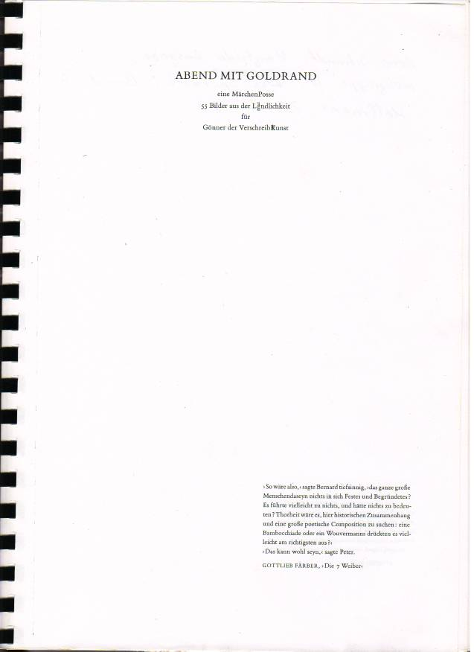

saTauri, qcesaTauri, epigrafi

danarTi 2
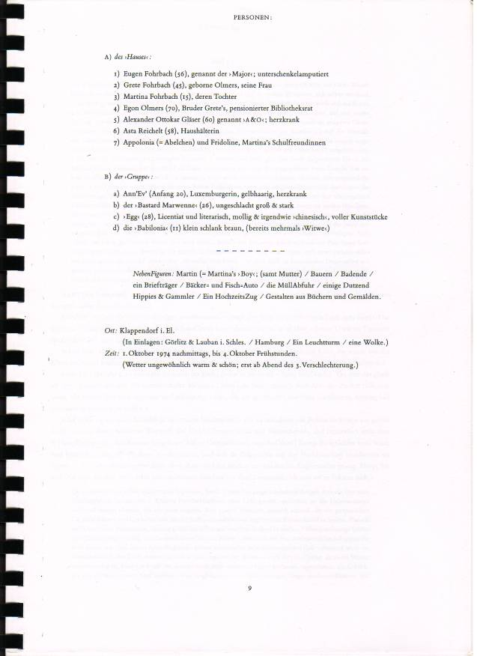

moqmed pirTa nusxa

danarTi 3
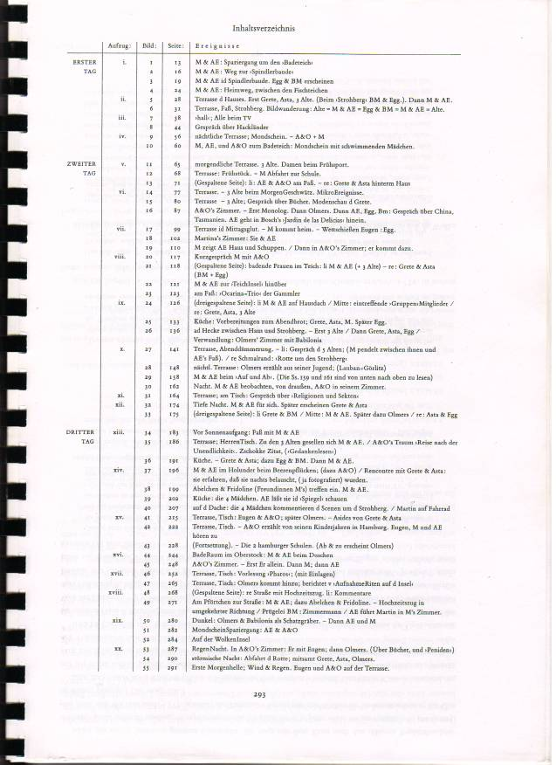

Sinaarsi

